JavaScript第1天

目录
1、 函数 4
1.1 函数分类 4
1.2 第一个内置函数：alert(值或参数) 4
小知识点： 4
alert功能： 5
1.3 第二个内置函数：prompt(值1，值2) 6
2、 JS简介 7
2.1什么是JavaScript？ 7
2.2 JS的作用 7
3、JS控制CSS 9
4、 变量 10
5、 JS控制HTML 11
5.1 控制HTML的标签属性 11
className小应用： 11
5.2 js控制标签内容 12
6、 *事件 12
事件三要素： 12
生活中的事件： 13
网页中的事件： 13
事件的结构： 13
事件的特性： 14
常用的事件类型： 14
7、 其他 15
8、 空链接 15

函数
说白了，就是某一种功能。（代名词）

1.1 函数分类
内置函数（就好比手机出厂时静默安装的APP）
自定义函数（就是开发者自己书写的功能，就好比手机里面在第三方应用市场用户自主下载的）

1.2 第一个内置函数：alert(值或参数)
内置函数是JS创造者预先给我们书写（封装）好的功能模块，开发者需要通过：
函数名+小括号
去调用功能。

小知识点：
- JS需要书写在一对<script>标签里面，初期，先在页面最尾部创建<script>标签，如：
- </html>
- <script type=”text/javascript”></script>

- 函数名后面小括号里面填写的文字，称之为值 或 参数，前期，凡是值的东西，需要加上一对引号包裹起来（单、双引号均可，但是强烈推荐使用单引号），如：
- alert(‘你好’);

- js中每做完一件事情，就要使用；分号标记结束，不写不会报错，但行业规范都这样做，如：
- alert(‘你好’);
- alert(‘欢迎来到航头’);

- js中的标点符号必须都是英文状态下的。

alert功能：
让浏览器弹出警示框。

1.3 第二个内置函数：prompt(值1，值2)
功能：让浏览器弹出对话框。

小知识点：
- Js中单行注释是//
- 多行注释是/* */

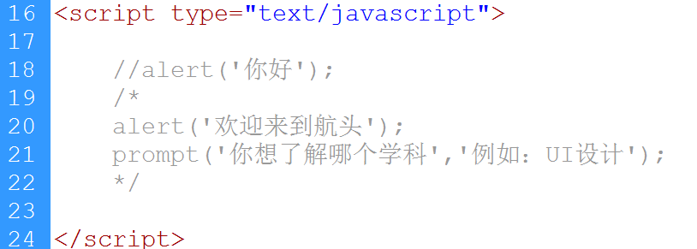

在prompt里面，参数1代表标题文字，参数2代表输入框中占位文字，一定记住参数之间使用逗号间隔。

JS简介
Javascript的本来应该叫livescript，但是在发布前夕，想搭上媒体超热java的顺风车，临时把名字改为了javascript。（也就是说js跟java没有关系，当时的只是想借助java的名气）
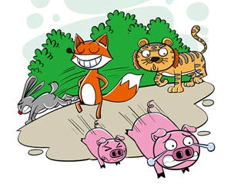

2.1什么是JavaScript？
JavaScript就是一门实现网页交互效果的计算机语言。

2.2 JS的作用
- 可以制作网页动画特效；
- 可以过滤前台垃圾数据；
- 可以用于和后台工程师做数据交互（配合他们工作）；
- 从本质上来说，就是改变结构（HTML）和样式（CSS）。



3、JS控制CSS
对象：就是功能组的意思，JS中将功能相近的东西统一打包放在一个文件夹中，该文件夹就是对象；一个对象中存储了大量的函数和属性。

document:
文档对象（文件夹），里面存放了很多和搜索相关的函数和属性。
- document.getElementById(‘标签ID名称’);
- //通过标签ID名称，获取元素。

函数和属性的区别：
- 函数一定带小括号，而属性没有小括号；
- 函数的值是写在小括号里面的，属性的值需要通过=（赋值符号）传递。

注意：
在JS中，像background-color这种简写属性中的杠，是不允许出现的；因为JS会当作减号解析，从而报错；一律使用驼峰命名法进行规避。

变量
实际上，是一个容器，可以用来存储数据，前期，理解成给一长串的东西取昵称。

定义（声明）变量格式：
var 变量名=....;
变量命名（昵称）需要遵循规范：
- 只能由数字、字母、下划线_和美元符号$四者组成；
- 不能以数字开头；
- 不能和关键字冲突；
- 不能出现杠、减号。
【1个只能，3个不能】

JS控制HTML

5.1 控制HTML的标签属性
标签属性：书写在标签对身上的，诸如id class之类的东西，称之为....

更改标签属性：
标签.标签属性名=值；
注意：
Class不能通过上面的方法更改，要使用专门的属性：className去修改。

className小应用：
使用js新增类名：
- 如果标签本身没有类名，直接书写className=’类名’；
- 如果标签本身存在类名1，书写时需要加上类名1，如className=’类名1 类名2’;

使用js清空类名：
- 直接书写className=’’;
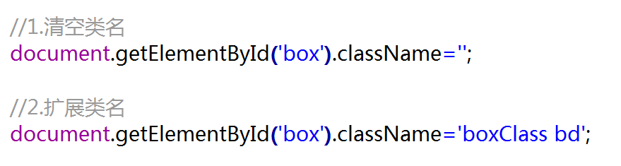

5.2 js控制标签内容
直接书写
标签.innerHTML=’值’;

*事件
定义：当什么什么时候，做什么什么事情。

事件三要素：
事件源（就是事件类型发生在谁身上）
事件类型（谁身上发生了什么事）
执行指令（发生这件事之后，去干嘛干嘛）

生活中的事件：
当老缪老了的时候，他要去娶媳妇。
事件源：老缪
事件类型：老了
执行指令：娶媳妇

网页中的事件：
当单击按钮的时候，弹出一句话。
事件源：按钮 --> <button>
事件类型：单击 --> onclick
执行指令：弹出一句话 --> alert()

事件的结构：
事件源.事件类型=执行指令
执行指令需要一个包裹环境，书写成
- function(){
- ....
- }

事件的特性：
外面大环境的代码，只会页面加载时有且仅被执行1次；
而事件执行指令内部的代码，浏览器读取到时，只做存储，不做执行，它需要等待用户主动触发才会执行；
用户每触发1次事件，事件执行指令内部的代码块，就会被从头到尾执行1次。
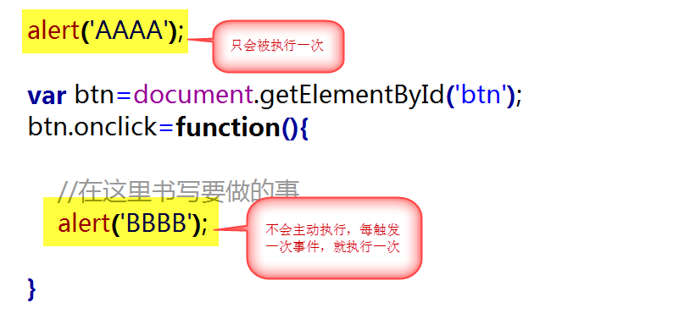

常用的事件类型：
单击 onclick
双击 ondblclick
鼠标移入 onmouseenter
鼠标离开 onmouseleave

其他
Js更改Css时，尽量使用简写Css属性更改，少使用复合属性；
比如，要修改背景图，尽量使用bg-image，少使用background复合属性。

空链接
书写源代码时，a标签的href值不可以设置为空，如果设置为空，单击该链接时，会刷新当前页面，从而影响js效果；
设置成#是可以的，但是不那么友好；
推荐将href值设置成javascript:;
也可以让链接失效，存在另一种写法javascript:void(0);
<a href=”javascript:;”></a>

